江苏省靖江市实验学校2014-2015学年八年级上学期期中考试物理试题及答案
本试卷分第I卷（选择题）和第Ⅱ卷（非选择题）两部分，满分100分，考试时间90分钟．请在答题纸上作答．
第I卷（选择题 共30分）
一、选择题（在每小题给出的四个选项中，只有—个选项是正确的，将正确的选项填写在答题纸上相应的位置．每题2分，共30分。）
1．到商店购买乒乓球时，小明同学总要将几只乒乓球从选定的位置放手，观察乒乓球反
弹的高度，选择反弹较高的乒乓球。小明的行为类似于科学探究中的
A．提出问题 B．猜想假设 C．进行实验 D．分析论证
2．最近几天的早晨，自来水龙头流出水的温度最接近于
A． 15℃ B．0℃ C．-15℃ D．50℃
3．在公共场所“轻声”说话是文明的表现，在课堂上“大声”回答问题才能让老师和同
学们都能听清楚。这里的“轻声”和“大声”是指声音的
A．音调 B．响度 C．音色 D．频率
4．在舞台上喷洒干冰（固态二氧化碳）可以形成白雾，这种白雾是
A．干冰升华形成的二氧化碳气体 B．二氧化碳气体液化形成的小液滴
C．空气中的水蒸气液化形成的小水珠 D．干冰熔化形成的小液滴
5．电视机遥控器是靠红外线来实现对电视机控制，下列哪种物品遮挡在遥控器前，遥控
器还能实现遥控的
A．硬纸片 B．厚玻璃 C．薄木板 D．薄铁皮
6．如图所示，小刚在艺术节上用吉他弹奏优美的乐曲．对于吉他发出的声音，下列说法
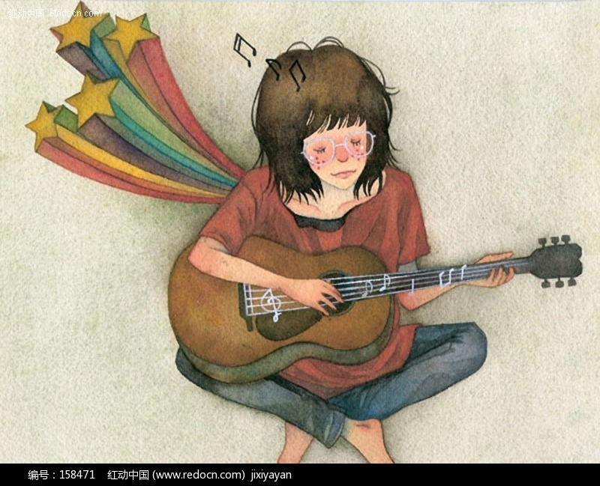
正确的是
第6题图
A．乐曲的声音是通过空气传入人耳的
B．变换手指按压弦的位置可以改变声音的响度
C．用力拨动吉他弦可以提高声音的音调
D．拨动不同的吉他弦可以改变吉他的音色
7．医生在给病人检查口腔时，常将一把带柄的金属小镜子放在酒精灯上烤一烤，然后再
放入口腔，这样做的主要目的是
第8题图
A．提高镜面温度，给镜子消毒
B．提高镜面温度，防止镜面温度太低，使病人感到不适
C．提高镜面温度，防止空气中水蒸气在镜面液化
D．提高镜面温度，防止口腔中的水蒸气在镜面液化
8．如图是探究冰熔化特点的装置图，该实验中没有使用酒精灯加热的原因是
A．冰在熔化过程中要放出热
B．冰的熔点比实验时的气温低许多，冰从周围空气吸热
C．一部分冰升华放热使其余的冰熔化
D．冰可以在任意温度下熔化
9．赛场上，当运动员的肌肉扭伤时，医护人员常用沸点很低的氯乙烷作麻醉剂，把液态
氯乙烷喷到局部皮肤上，使受伤部位表层骤然变冷而暂时失去痛感．这是由于氯乙烷
A．汽化吸热 B．液化放热 C．熔化吸热 D．凝固放热
10．关于声现象，说法正确的是
A．只要物体振动，我们就能听到声音B．声音的传播速度是340m/s
C．声音是一种波，它具有能量 D．“禁鸣喇叭”，是在声音传播过程中减弱噪声
11．小明利用电冰箱制一些冰块，他在制冰盒里倒入一些冷水，然后放入电冰箱冷冻室，
过一段时间冰块就制好了。如图的几幅图中，哪一个图可以表示制冰过程中水的温度
变化曲线
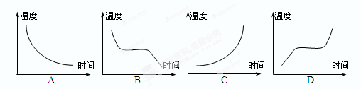
12．关于物态变化，说法正确的是
A．蒸发在任何温度下都能发生，液体蒸发时会吸热
B．初冬的早晨，地面上的霜是空气中的水蒸气升华形成的
C．固体在熔化过程中，只要不断吸热，温度就会不断升高
D．水的沸点是100℃，在沸腾过程中温度保持不变
13．下列成语描述的光现象属于光的反射的是
A．凿壁偷光 B．猴子捞月 C．形影不离 D．一叶障目
14．关于光的反射，下列说法正确的是
A．入射光线与反射面的夹角为15°时，反射角也为15°
B．入射角增大5°时，反射光线与入射光线的夹角也增大5°
C．入射光线靠近法线时，反射光线也靠近法线
D．镜面反射遵守光的反射定律，漫反射不遵守光的反射定律
15．一位年轻的护士在忙碌中用同一支标准的体温计连续测了甲、乙、丙三人的体温，中
途没有将水银甩回玻璃泡内，结果三人的体温都是39.5℃，有关三人的真实体温，下
列说法正确的是
A．甲的体温一定是39.5℃ B．三人体温都是39.5℃
C．乙、丙两人的体温都低于39.5℃ D．三人的体温都不是39.5℃
第Ⅱ卷（非选择题 共70分）
二、填空题（每空1分，共24分）
16．常用温度计是利用测温液体 ▲ 的性质制成的。温度计上的标度一般采用摄氏温
标，以通常情况下 ▲ 的温度为0℃，以标准气压下 ▲ 的温度为100℃。若
将0℃至100℃之间等分为50等分，则每一等份为 ▲ ℃。
17．水银的凝固点为-39℃，而我国北方的最低气温达到-51.5℃。当外界气温达到 ▲ ℃，
继续 ▲ （填“吸”或“放”）热，水银就会凝固，所以在寒冷的北方不用水银温度
计来测量气温。
18．打开电冰箱门时，常会看到电冰箱门的附近出现一股“白气”，打开热水瓶时也会看
见这种“白气”。两种“白气”都是水蒸气液化形成的小水滴，前者是 ▲ 中的
水蒸气液化形成的，后者是 ▲ 中的水蒸气液化形成的。
19．小红站在学校大厅衣冠镜前2m的地方，像到小红的距离为 ▲ m；小红发现衣
领处有一点污渍，便走近镜子，镜中的像将 ▲ （选填“变大”、“不变”或“变小”）；
由于大厅内光线较暗，为了帮助小红看清衣领上的污渍，小明应将光源照向 ▲ [来源:学科网ZXXK]
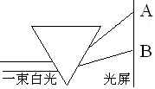
（选填“衣领”或“平面镜”）．
第20题图
20．如图所示，让一束阳光通过棱镜产生了七色光，A是 ▲ 光，
如果我们把一支温度计放在 ▲ 点外侧，温度计的示数会上
升比较明显，因为 ▲ 具有热效应。
21．利用声和光的反射我们可以用来测距。例如测海底的深度我们可
以利用 ▲ （选填“超声波”、“激光”，下同），要测月球到地球的距离我们可以利
用 ▲ 。若某渔船利用声呐系统探测鱼群，从发射到接收到回波信号所需的时间
为0.1s，则此处鱼群距离渔船的距离为 ▲ m。（设海水中的声速为1500m/s）
22．如图所示，三个相同的玻璃瓶装水，水面高度不同：用嘴贴着瓶口吹气，发出声音的
音调最高的是 ▲ 。用木棍敲打瓶口，发出声音的音调最高的是 ▲ 。 [来源:学+科+网]
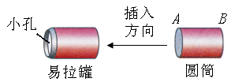
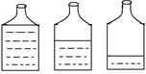
第23题图
甲
丙
乙
第22题图

23．在“制作小孔成像观察仪”活动中，需要把制作好的圆筒插入易拉罐中，如图所示，
圆筒的 ▲ （填“A”或““B”）端是用半透明薄纸制成的光屏。用制成的小孔
成像观察仪观察静物时，移动圆筒位置，增大光屏与小孔之间距离，则光屏上像将
▲ （填“变大”、“变小”或“不变”）。
24．家用小轿车的前挡风玻璃相当于 ▲ 镜，一般都是 ▲ （选填“竖直”或“倾
斜”）安装的，这是为了使车内物体经它所成的像偏向车子的 ▲ （上/下）方，因
而不会干扰驾驶员对前方的观察．

三、解答题（共46分）
25．(6分)按照题目要求作图：
（1）在图中画出光线AO经过水面反射后的光路图，并标明反射角的大小。
（2）根据平面镜成像特点，在图中作出物体AB在平面镜MN中所成的像。
（3）如图所示，a、b是镜前一点光源S发出的光线经平面镜反射后的两条反射光线，
请在答题卡的图中根据反射光线a、b画出点光源S的位置，并完成光路图。（要
A
O
30°
A
B
M
N
a
b
M
N
（1）
（2）
（3）
求保留必要的辅助线）

[来源:Z,xx,k.Com]

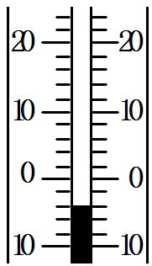
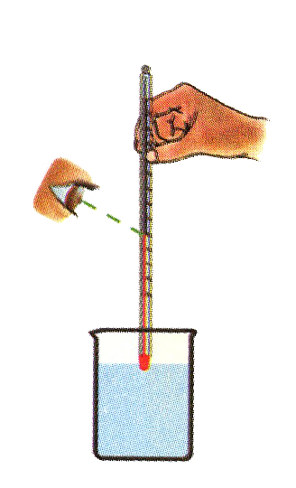
26．（3分）小明练习用温度计测量某物体温度。如图甲所示是
甲
第26题图
乙
他在读数时情景，读数过程中存在的问题：① ▲ ；
② ▲ 。若此时温度计如图乙所示，则温度计读数为
▲ 。
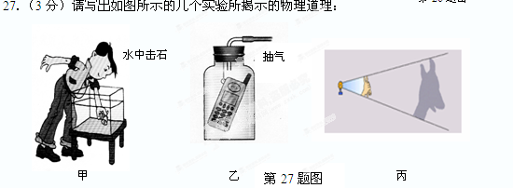
甲：
乙：
丙：
28．（7分）如下图甲所示，用竖直悬挂的泡沫塑料球接触发声的音叉时，将会看到小
球 ▲ ，这个现象说明 ▲ ；如下图乙所示，敲击右边的音叉，左边完全相
同的音叉把泡沫塑料球弹起，这个现象叫做“共振”，说明声音可以在 ▲ 中传播，
也能说明声音可以传递 ▲ ，如果将甲、乙实验装置搬上月球，则实验甲 ▲
（能/不能）成功。实验乙 ▲ （能/不能）成功。在这个实验中，小球起的作用
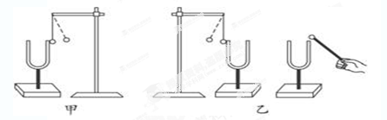
是 ▲ 。
第28题图

29．（6分）在比较材料的隔声性能实验中，
（1）小明和小强在家中开展探究，他们准备通过用人刚听不到声音时人与声源的距离
来进行比较，选用了手机铃声作为声源，实验过程中他们应将手机铃声响度 ▲
（填“调大”、“调小”），因为手机铃声响度越 ▲ （填“大”、“小”），人要
听不到声音时与声源的距离将越 ▲ （填“大”、“小”），实验在家中难以进行。
同时在比较不同材料时手机铃声响度应 ▲ （填“随材料而改变”、“保持不变”
或“根据实验情形而改变”）。
（2）小明从家中找出下列一些材料开始探究：一张报纸、一件羽绒服、一个薄塑料袋、
一些包装家电泡沫板，小强认为小明选择的这些材料中存在一个明显问题，不能有
效地说明这些材料的隔声性能。请指出这个明显的问题： ▲ 。
（3）对材料进行科学调整后，他们通过探究得到如下实验数据；
材料 | 报纸 | 羽绒服 | 塑料袋 | 泡沫板
人听不到声音的距离/m | 8 | 4[来源:Zxxk.Com] | 7 | 5
由此数据可将这些材料隔声性能最好的是 ▲ 。
30．（9分）小海在做“观察水的沸腾”实验后，又进一步观察了水自然冷却过程，他根据
实验数据绘出水温随时间变化图像如图所示．
（1）实验需要用到的测量仪器是温度计和 ▲ 。
（2）小海分析图像得出了水沸腾的特点是：水在沸腾过程中，需要 ▲ （选填“吸
收” 或“放出”）热量，温度 ▲ （选填“升高”、“不变”或“降低”）．从图像中
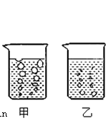
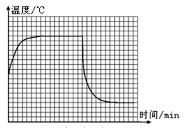
可得，水的沸点是 ▲ ℃．
第30题图
0
10
50
20
30
40
60
70
20
40
60
80
100

[来源:学§科§网Z§X§X§K]

（3）本实验中，要缩短加热时间使水尽快沸腾．请写出两种可行的办法：
① ▲ ；② ▲ ．
（4）小海观察到水沸腾前和沸腾时水中气泡的上升情况如图甲、乙所示，其中 ▲
图是表示水在沸腾前的情况．
（5）做上述实验时环境温度（即室温）在 ▲ ℃左右．
（6）根据描画出的水温随时间变化的曲线可知：沸水在自然冷却过程中温度变化的规
律是： ▲
．
31．（8分）如图所示，将茶色玻璃板作为平面镜竖直放置在一张方格纸上，并准备了两个
相同的棋子A和B、刻度尺、铅笔等，用来探究棋子A在平面镜中成像的特点．
（1）实验操作要解决两个问题：
①如何确定 ▲ 的位置？②如何比较 ▲ 的大小来判断像的性质？
A
B
第31题图

（2）实验时，将茶色玻璃板 ▲ 放置在一张方格纸上，在玻璃板前放一个棋子
A（如图所示），应 ▲ （选填“透过”或“不透过”）玻璃板来观察这个棋
子的像；若用光屏代替棋子B，在玻璃板后面观察光屏，将 ▲ （选填“能”
或“不能”）观察到棋子A的像，说明所成的是 ▲ 像（选填“虚”或“实”）。
（3）为了研究像和物到镜面距离的关系，应多次改变 ▲ ，重复实验．
（4）实验表明：像与物相对于镜面 ▲ ．
32．（4分）在“探究光的反射规律”的实验中，如图所示，平面镜M放在平板上，E、F
是两块粘接起来的硬纸板，可绕垂直镜面的接缝ON转动．
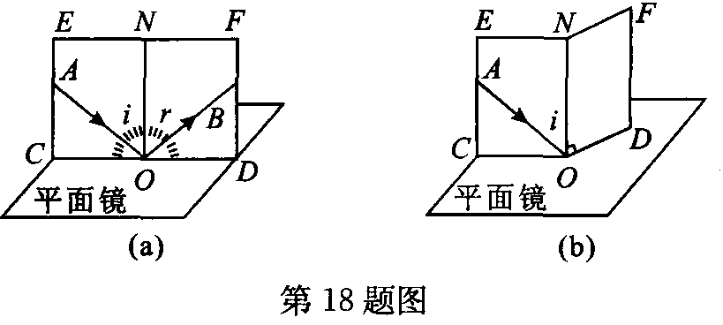
第32题图

（1）如图(a)，当E、F在同一平面上时，让入射光线AO沿纸板E射向镜面，在F上可看
到反射光线OB，测出入射角和反射角的大小；改变入射光线的方向，再观测几组入射角和反射角，这样做的目的是为了比较 ▲ ；若将AO远离ON ，则OB将 ▲ （选填“靠近”或“远离”）ON．
（2）如图(b)，以法线ON为轴线，把纸板F向后缓慢旋转，纸板上 ▲ （选填“能”
或“不能”）看到反射光线，此时反射光线与入射光线 ▲ （选填“在”或“不在”）
同一平面内。

2014—2015学年度第一学期期中试卷
八年级物理(答案)
第I卷（选择题 共30分）
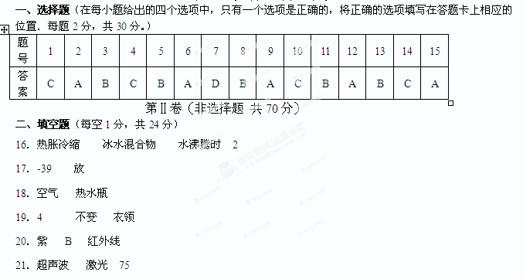22．甲 丙
23．A 变大
24．平面 倾斜 上
三、解答题（共46分）
25．（略）
26．①温度计的玻璃泡没有和被测液体充分接触
②视线没有与温度计内液柱的上表面相平 -4℃
27．声音可以在水中传播
声音不能在真空中传播
光在同种均匀介质中是沿直线传播的
28．弹开 声音是由于物体的振动产生的
空气 能量 能 不能 显示音叉的振动
29．（1）调小 大 大 保持不变
（2）不同材料的厚度不同 （答没有控制变量不得分）
（3）羽绒服
30．（1）秒表 （2）吸收 不变 90
（3）提高水的初温 少用一些水 （合理均可）
（4）乙 （5）20 （6）降温先快后慢
31．（1）①像 ②像与物
（2）竖直 透过 不能 虚
（3）棋子A的位置
（4）对称
32．（1）反射角与入射角的大小关系 远离
（2）不能 在

